**附** **件** **4**

**项目研究报告格式要求**

**2024年度福建省社会科学基金省人大理论研究**

**项** **目** **(X)**

**标题**

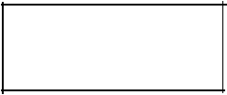

小二号，黑体

单倍行距

|  |
| --- |
| 小一号，方正小标宋  单倍行距 |

|  |
| --- |
| 页面设置：上、下：2.54cm 左、右：3.18cm |

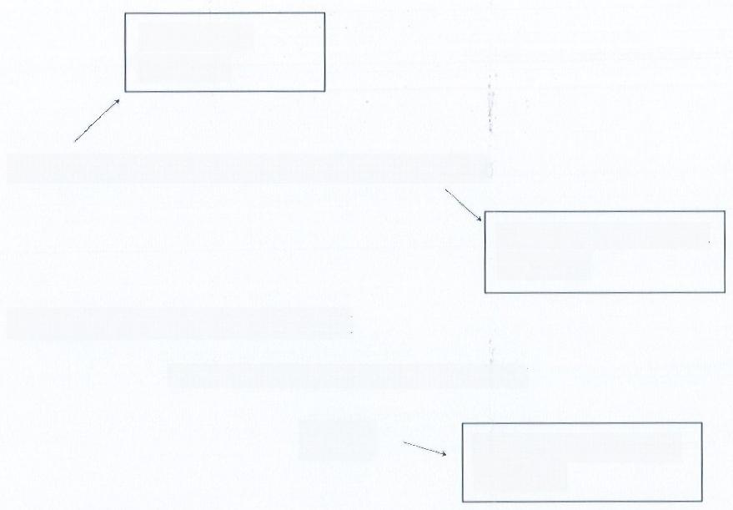三号，黑体

**XXXXXXX**

21

单倍行距

**项目负责人：** **XXX** **XXXXXXXXXXXXXXXXXXXXX**

小三号，仿宋_GB2312 单倍行距

项目组成员： XXXXXXXXXXXXX

XXX XXXXXXXXXXXXXXXXXXXXXXXX

**标题** 小二号，方正小标宋

单倍行距

正文正文正文正文正文正文正文正文正文正文正文正

文正文正文正文正文正文正文正文正文正文正文正文正文

正文正文正文正文正文正文。

**一** **、** **XXXXXXX**

**二** **、XXXXXXX**

**(** **一** **)** **XXXXXX**

**(** **二** **)** **XXXXXX**

**1.XXXXXX**

**2.XXXXXX**

注：若有编章节，格式如下

**第** **一** **章**

|  |
| --- |
| 正文：四号，仿宋_GB2312  行距：23磅  一级标题：黑体  二级标题：楷体_GB2312  三级标题：仿宋_GB2312, 加粗  数字：Times New Roman |

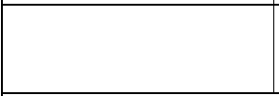

四号，黑体，居中 段前段后空0.5行

第 一 节 XXXXXXXXXXXXXXX

|  |
| --- |
| 四号，楷体-GB2312, 居中 段前段后空0.5行 |